**通帳の統合と事務職員の役割**

**山形支部：新庄市立日新中学校**

**事務総括　八鍬　悦子**

**【背景と目標】**

平成29年に赴任した小学校は小規模校（児童数

132名）であり、年間の集金額も４万円前後でした。それにもかかわらず、通帳が約20冊もあり、代表通帳から各通帳に振り分けるだけでも長時間を費やしていました。一部各会計担当による通帳管理もあり、通帳にある程度の金額がたまるまで支払いが滞ることなど、不都合な点がありました。

　通帳を一本化することで、支払窓口を事務職員にすることや、各会計をプールし支払いをスムーズに行うことを目標に、通帳の統合を始めることとしました。

**【協働・取組】**

　前任者のころは、各通帳への振り分けを無償かつ入金票なしで行っていました。これは金融機関のご厚意によるもので、すでにその取扱いができなくなっている旨説明がありました。同様の振り分けを続けるためには有償になることの説明を受けました。当初出入金票を作成して進めましたが、毎月何十枚もの出入金票を作成する時間がもったいないと感じ、通帳を一本化することを管理職に提案しました。職員会議の場で全職員に通帳一本化を提案しましたが、通帳に記帳された金額を見ないと支払いが不安であるとの意見がありました。私からは、今まで出納簿を作成していたものを予算差引簿に変え、年度当初の予算額から執行した分を引いていけば現在の残額が分かるようにすることを提案しました。また、各会計担当者からは支出命令伺を提出していただくことにし、支払いについては特殊なものを除いて原則事務職員が行うこととしました。

　このことで会計担当者は現在の通帳残高を気にせず支出命令伺を提出し、事務職員がすべての会計の合計額から支出できる金額を考えて支払うようになりました。職員が納得できるように管理職から後押ししていただいたことや前任校でも同様に取り組んでいたことを説明したことでスムーズに移行することができたと思います。また、通帳一本化に際し金融機関にご協力いただいたことを申し添えます。

さらに**、**細分化されていた会計を項目化することで減らし、予算作成や会計報告等の事務量を少しですが減らすこととしました。

**【成果と課題】**

　一本化が始まると、最初は戸惑い気味であった会計担当者も残高を気にせず支出命令伺を提出できること、そのあとは事務職員が支払って領収書を添付することで職員の事務負担が軽減することを実感したようでした。

　お互いにチェックできるように共有フォルダに会計簿をおいたことにより、各会計担当者に予算差引簿の入力や会計報告のアドバイスをしたり、逆に会計担当者からも執行についての相談を受けたりすることが増えました。事務職員がしはらうことで各業者への支払いが滞らず進められ、業者からも感謝されました。

　一方、支出命令伺の提出が滞る職員もいて、その指導については現在でも悩ましいところです。

また、各会計事務については担当者が行っているため、大きな事務負担軽減にはなっていないと感じます。すべての会計を事務職員が行っている学校もあり、一人配置でどこまでできるのかといった悩みもあります。

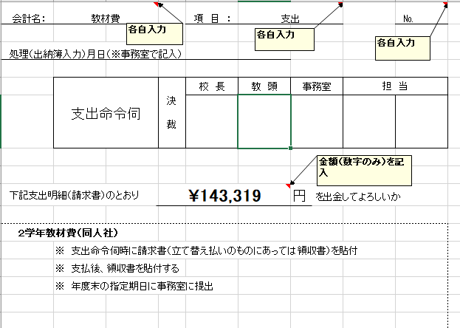

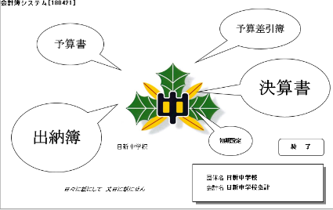

**【教訓】**

　以上の実践は前任校のものですが、現任校ではすでに通帳一本化されていました。転入職員への説明は必要ですが、おおむね良好であるといえます。

　経験の浅い事務職員でも進められるよう、マニュアルをしっかりと残すべきと考えます。そして、職員の事務負担軽減だけでなく、事務職員の負担軽減につながっていけばと思っています。